臺中市南區信義國民小學附設幼兒園
「台中有鈣讚」乳品兌領政策通知單
親愛的家長您好：
為照顧幼兒健康、補充成長所需營養，臺中市政府自 114 學年度第 2 學期起（115 年 2 月 23 日） 推動「寶貝咱ㄟ囝仔－台中有鈣讚計畫」，提供本市就讀公私立幼兒園之幼生，每週可兌換乳品 1 瓶。
※相關重點說明如下，敬請家長留意並配合：
- 補助對象
- 就讀臺中市立案公私立幼兒園之幼生。
- 暫緩入學但仍就讀幼兒園者，持有「有鈣讚數位卡證」亦可兌領。
（三）非就讀幼兒園（如托嬰中心）或就讀外縣市幼兒園者，不符補助資格。
- 兌領方式與時間
- 兌領頻率：學期中每週1瓶（不含寒暑假）。
▪115/2/23－115/7/5
▪115/8/31－116/1/24
- 兌領時間：自115年2月23日 起開始兌換，每週一0:00起至週日23:59止（計 40 週）。
※當週未兌換者，不得累積或補領至下週。
- 兌領地點
- 持教育局配發之「有鈣讚數位卡證」，可至下列合作通路全臺門市兌換（不限臺中市）：
※ 7-ELEVEN、OK、全家、全聯福利中心、美廉社、萊爾富、楓康超市。
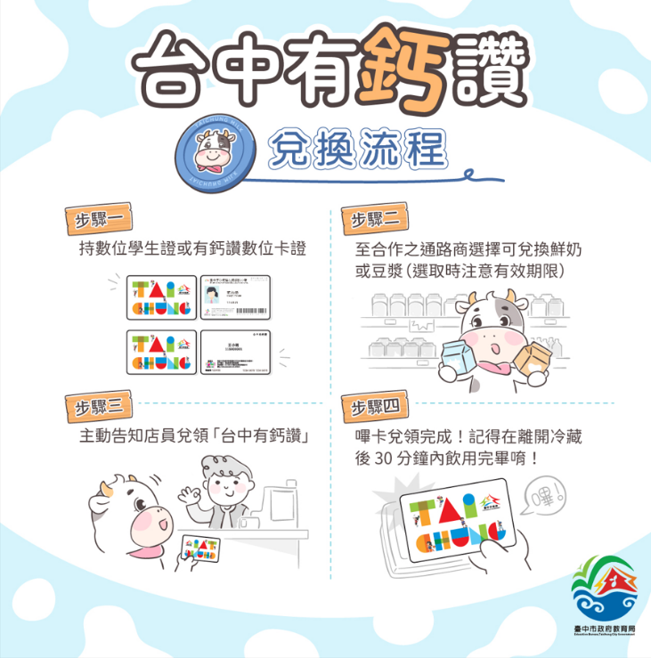
- 兌換時請主動告知店員：
※「我要兌換台中有鈣讚」，並靠卡兌換。
※可由家長或親屬代為兌領，幼生本人無須到場。
- 可兌換品項
※原味鮮奶或無糖豆漿
（擇一，依各通路可兌換品項進行選擇）。
※不提供保久乳、調味乳、優酪乳。
※不可補差價兌換其他品牌或容量。
※ 每張卡證限兌換 1 瓶個人號，
不得合併多張卡證兌換家庭號。

- 卡證發放與重要提醒
查詢兌換紀錄
悠遊卡多元兌換平台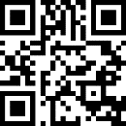
- 2/10 卡片寄達學校後，由園方統一發放。
- 兌領後請留意有效期限，並於離開冷藏後30分鐘內飲用完畢。
- 每張卡證限兌換1瓶，不可合併多張卡證兌換家庭號。
- 兌換後不得退換，當週兌換資格亦不補發。
⚠️ 貼心提醒
請家長於拿到卡證後，務必先將 卡片正反面拍照存於手機，
照片需清楚拍攝 卡號資訊，以利後續補卡或臨時兌換使用。
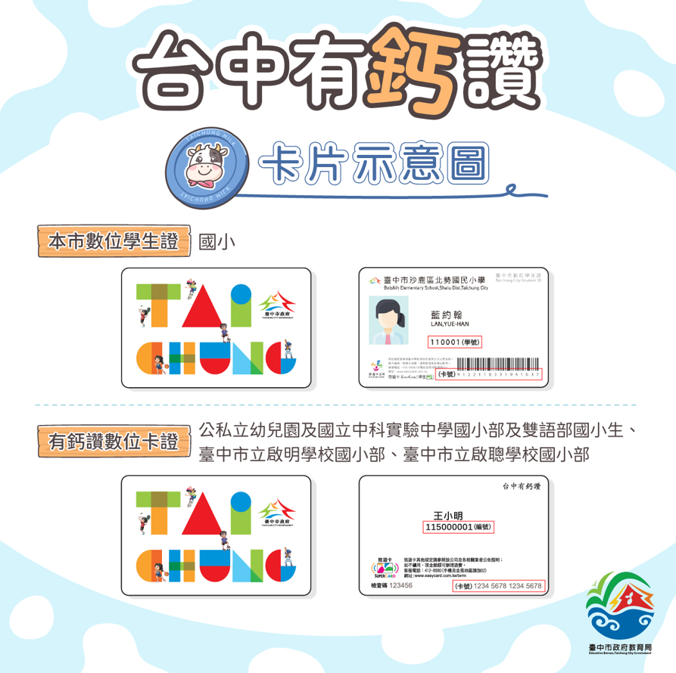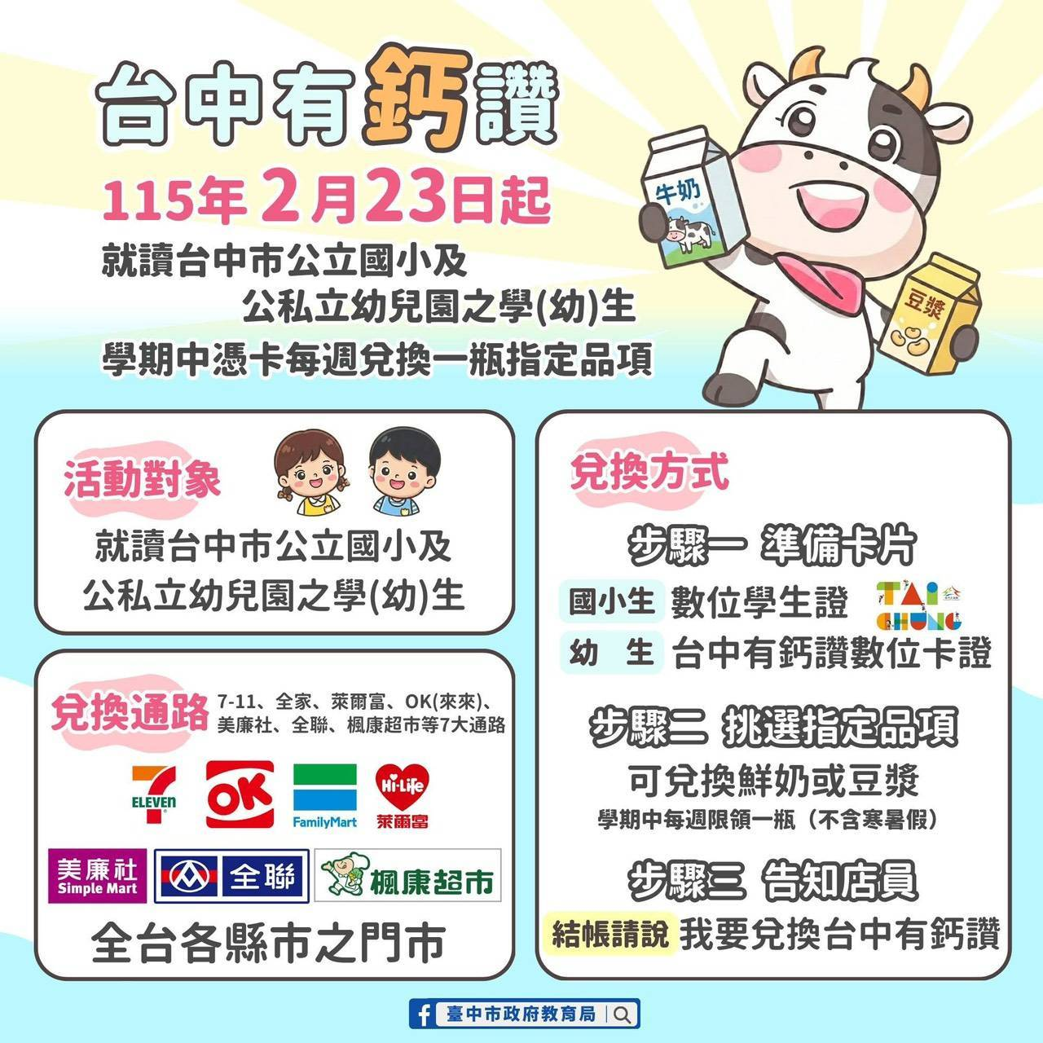
- 卡證遺失或異常處理
（一）請第一時間通知園方協助掛失與補發。
（二）依教育局規定，補卡需自行負擔工本費135元（另依繳費方式酌收手續費 10 元）。
（三）補卡期間，可攜帶卡證正反面照片至門市兌領（限 1 個月內）
- 常見問題補充說明
臺中市政府教育局-
有鈣讚專區~相關資訊

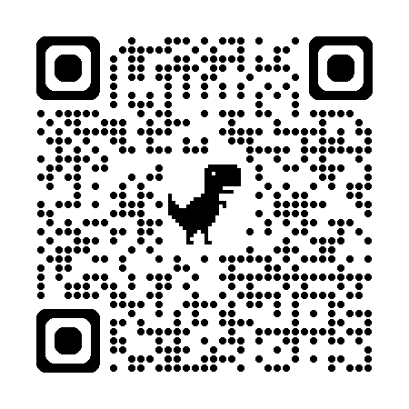
- 當週忘記兌換，無法累積至下週一次領取。
- 如門市品項缺貨，可請店員協助登記補貨，
或先使用超商 APP 查詢鄰近門市庫存。
- 更多計畫資訊請參考官方網站：(如右圖)
感謝家長的配合與支持，讓我們一同守護孩子的健康成長。

